 |  | 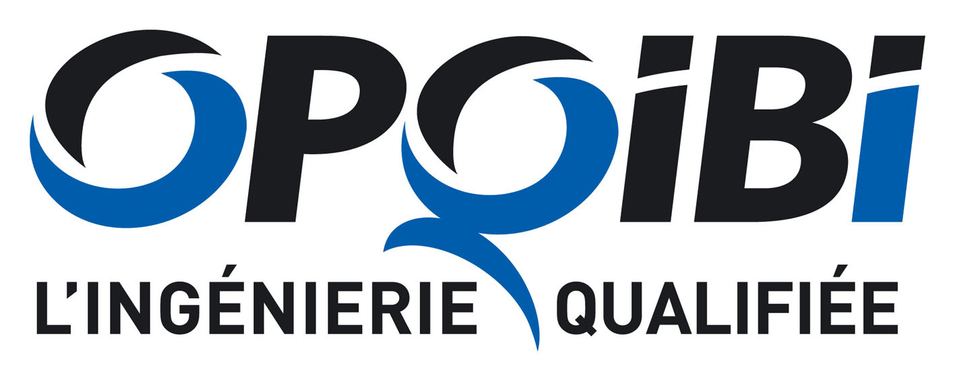 |  | 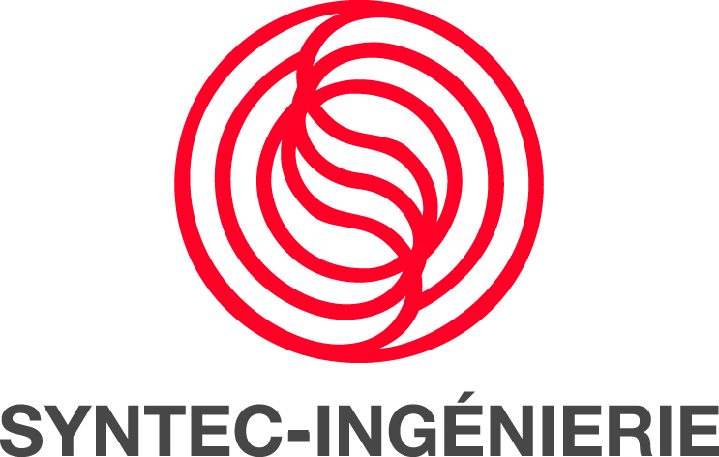

Réunion d’information jeudi 23 mai 2019 à 17h
à l’Hôtel Novotel Perpignan Nord
(7 rue Alfred Sauvy - Route Nationale 9 - 66600 Rivesaltes)
Accès gratuit

"La qualification OPQIBI :
Quel intérêt pour l'ingénierie et la maîtrise d'ouvrage
(à l’heure des évolutions réglementaires : réforme des Marchés Publics, RGE, audits énergétiques, ACV …) ?"

Coupon-réponse

A retourner à l’OPQIBI par mail (opqibi@opqibi.com)

ou par fax au 01.42.36.51.90, avant le 19 mai 2019

Raison Sociale :

Prénom et Nom :

Fonction :

Adresse :

CP et ville :

Tél. : Fax :

E-mail :

- participera à la réunion d’information organisée par l'OPQIBI, jeudi 23 mai 2019 à 17h à l’Hôtel Novotel Perpignan Nord.

- souhaiterait rencontrer un représentant de l'OPQIBI, pour un entretien individuel, lors de sa présence à l’Hôtel Novotel Perpignan Nord :
- jeudi 23 mai 2019 à …. h …. (merci d’indiquer une heure entre 14h15 et 16h30)

- est intéressé(e) par les qualifications OPQIBI et souhaiterait obtenir de plus amples informations à l’occasion d’un contact téléphonique.

- est intéressé(e) par les qualifications attribuées de l’OPQIBI et souhaiterait recevoir un dossier de demande de qualification (gratuit jusqu’au 31 mai 2019).

